***黑屏优化教程***

***使用黑屏优化后游戏的背景变为黑色，主要是来减少CPU/内存/显卡的占用，适用于电脑配置低或者多开的用户***

***注：如果以前电脑使用过其他黑屏优化的文件，你请先进行修复游戏再使用本软件进行优化***

***第一步：下载软件到电脑上***

***第二步：打开软件，点击场景优化***

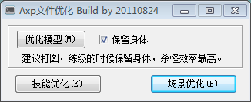

***第三步：选择下载游戏的文件夹***

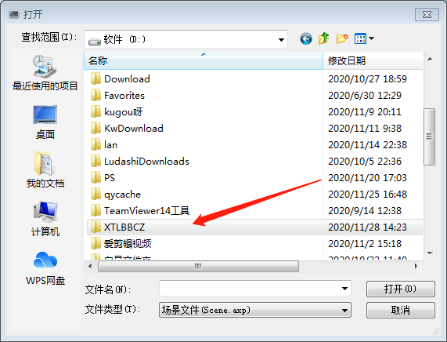

***第四步：选择Data文件夹***

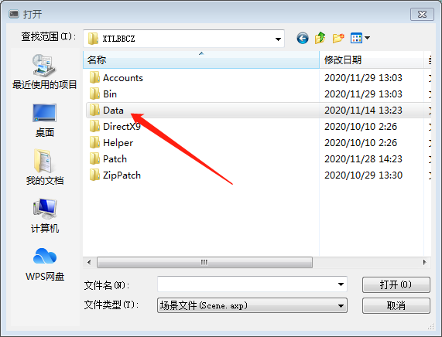

***第五步：选择Scene.axp 文件***

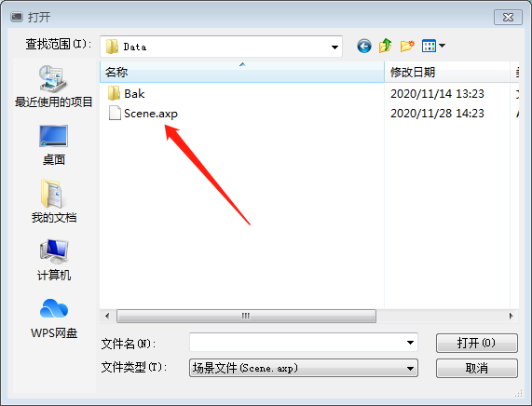

***等几秒钟，显示优化完成即可上游戏***

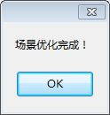

***注意：优化的时候不要开着游戏，关掉游戏在进行优化；想恢复原来画面的话就选择修复游戏，即可变回原来的画面，***